6 latki zajęcia na 26.05.2020.
Temat: Świętujemy DZIEŃ MAMY.
Dzisiaj Dzień Mamy, może dzieci nazbierają wiosennych kwiatków i zrobią z nich piękny bukiecik dla mamy? Będzie tak jak w naszym wierszyku:
„W małym bukiecie majowe kwiatki zakwitły wczoraj na Święto Matki, majowe kwiatki wstążką związane, niech STO LAT żyją mamy kochane!
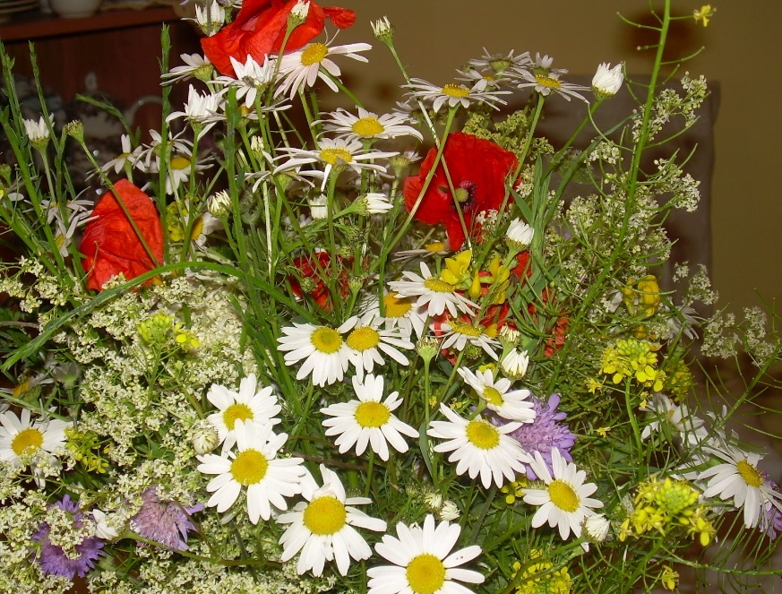
Jeśli nie uda się zrobić bukietu, zawsze można go pokolorować, obrazek znajdziecie na stronie 50 w kartach pracy cz.4 a na stronie 51 odwzorujcie kwiatki dla mamy. Zanim przystąpicie do pracy, rozruszajcie swoje paluszki, pomoże Wam w tym wyliczanka, którą przeczyta ktoś z rodziny. Wykonajcie ćwiczenie kilka razy aż poczujecie, że paluszki i rączka się rozruszały
Wyliczanka z członkami rodziny
W tej wyliczance po kolei pokazujemy palce poruszając nimi, każdy nasz palec obrazuje jednego członka rodziny. Zaczynamy od kciuka:
Ten pierwszy to dziadziuś,
A przy nim babunia.
Największy to tatuś,
A przy nim mamunia
A to ja dziecinka mała,
I oto moja rodzinka cała. Jeśli rączka po pokolorowaniu bukietu nie będzie zbyt zmęczona możecie również wykonać ćwiczenia grafomotoryczne zaproponowane na dole tych stron: drogę Olka i Ady do mamy, oraz rysując róże wodząc ołówkiem po śladach. Możecie to również zrobić po krótkim odpoczynku. Potem już tylko wspólne świętowanie! Zobaczcie jak robili to Olek i Ada. Na stronie 52 w kartach pracy nr 4 zobaczycie rodzinne spotkanie, zauważcie, że nie tylko Olek i Ada składają życzenia swojej mamusi. Ich babcia, to mama taty, która również świętuje Dzień Matki Obrazki są dwa, różnią się 10 szczegółami, zaznaczcie je proszę.
Dopełnieniem życzeń jest prezentacja multimedialna, zachęcam do obejrzenia w zakładce „zdalne nauczanie” jest zatytułowana „Dzień Matki – życzenia od dzieci”.

